Metáforas y Pensamiento matemático en la formación de Educadoras de Párvulos
Metaphors and mathematical thinking in the training of early years teachers
Fecha de entrega: 22.05.17

Resumen: Este trabajo presenta conceptos sobre el abordaje metafórico y como este se relaciona con el desarrollo del pensamiento matemático, para realizar mejoras en la formación de Educadoras de Párvulos. Se presenta una experiencia con el cuadrado de Shao Yong, que concretiza la integración del abordaje metafórico con el desarrollo del pensamiento matemático, donde se estudia la construcción del concepto número con Educadoras de Párvulos. Este material puede ser considerado como sugerencias de estrategias metodológicas y como lectura base para la discusión y reflexión pedagógica. Se entrega información para docentes innovadores de prácticas de aula y aporta elementos de cambios a la educación y comprensión de la matemática.
Palabras clave: abordaje metafórico, pensamiento matemático, formación docente, cuadrado de Shao Yong.
Abstract: This paper presents concepts about the metaphorical approach and how it relates to the development of mathematical thinking, to make improvements in the training of early years teachers. We present an experience with the Shao Yong square, which concretises the integration of the metaphorical approach with the development of mathematical thinking, where we study the construction of the concept number with early years teachers. This material can be considered as suggestions of methodological strategies and as a basic reading for discussion and pedagogical reflection. Information is provided for innovative teachers of classroom practices and provides elements of changes to education and understanding of mathematics.
Key words: metaphorical approach, mathematical thinking, teacher training, Shao Yong square.

Introducción
Sobre formación docente y metodologías de enseñanza, se ha investigado en gran parte del mundo. Hemos adherido al respecto del actuar de los profesores, al estudio presentado por Ma (1999) donde se señalan algunos elementos que nos representan, como el de enseñar múltiples métodos en la resolución de problemas. A menudo los maestros observan que sus estudiantes utilizan otras alternativas para resolver un problema y rara vez se puede observar que los docentes enseñen más de una alternativa cercana para enfrentarse a un problema.
Autora (2014; 2017), promueve la idea de que a los niños se les debe enseñar todos los métodos cercanos e intuitivos que tenemos a nuestra alcance, así se da a los niños una visión más completa de las matemáticas, en particular el desarrollo de metáforas y que el profesor debe promover un abordaje metafórico en las clases. Principalmente, al enseñar diferentes acercamientos y abordajes metafóricos a un problema, se logra independencia y se da el poder de elección de un método sobre otro. Así, una metodología es buena en la medida en que genere mejores resultados con menos esfuerzo. Aquí surgen preguntas tales como ¿Qué está pasando hoy, qué no hay avance didáctico? Una posible respuesta es que en vez de conseguir mejores resultados con menor esfuerzo, se tienen peores resultados con un esfuerzo impresionante del niño, del profesor y del sistema escolar.
Así, este trabajo presenta desde una reflexión docente de 30 años de práctica de aula, una alternativa para enfrentarse a los problemas, denominado abordaje metafórico. Sugiriendo que, si se realiza una confrontación activa en formación inicial docente, estos cambios serán replicados luego en el aula, provocando el descubrimiento de semejanzas entre el problema, la información y las ideas, relacionando lo intuitivo y lo formal del aprendizaje matemático. Un acercamiento de esta aplicación en el aula, se da en Autoras (2016), donde el enfoque corporal a temprana edad, juega un rol principal para acercarse a este enfoque metafórico.
Según Valliant (2004), no es suficiente que un maestro sepa lo que va a enseñar y tenga una buena formación acerca del proceso de enseñanza y aprendizaje, se requiere de un cambio de enfoque. En torno a esta problemática proponemos una experiencia de aprendizaje a estudiantes de pre grado de Educación de Párvulos, donde se aborda el contenido de noción de número mediante una exploración individual y colectiva que les permita descubrir la metáfora de posición. La experiencia se desarrolla mediante la manipulación del Cuadrado de Shao Yong (anónimo), que corresponde a una representación gráfica y donde la presencia de patrones permite una construcción diferente del número.
Esta experiencia es un ejemplo, que sirve de base y motivación para la reflexión y el avance profesional de todo docente en formación, otorga herramientas, estrategias y metodologías que luego promoverán un mejor desempeño escolar. Además, cada docente desarrolla su propio pensamiento matemático, desde el punto de vista de las cuatro dimensiones propuestas por Autora (2012; 2016), donde la matemática se compone, como mínimo, de propiedades y relaciones, símbolos, contenidos, donde la percepción y las capacidades no racionales, juegan un rol fundamental en la resolución de problemas.
Abordaje Metafórico
Para apoyar la comprensión de los conceptos, se ha introducido este último tiempo, el énfasis en la construcción y utilización de metáforas en la educación matemática. Estas se pueden resumir en la utilización de ideas cercanas y sencillas para la comprensión de ideas más lejanas y complejas (Lakoff y Johnsen, 2003; Sfard, 1994; 2008; Soto-Andrade, 2006; 2007; 2014). El uso de metáforas como una herramienta válida para aprendizaje es lo que se denomina abordaje metafórico y permite explorar relaciones más diversas entre el concepto y la realidad, más aún, con lo que percibimos de forma sensorial sobre este concepto.
Para profundizar más sobre lo que entendemos sobre metáfora, se puede decir que es una forma del lenguaje y según Maier y Schweiger (1999), esta se refiere a la transmisión visual de una palabra a un concepto, que va más allá de su significado habitual. La utilización de metáforas, en el lenguaje común, es bastante compleja y contiene la mayoría de las veces sentimientos involucrados.
Según Autora (2012) la potencia de la metáfora es impresionante y abrumadora, más aún, para entender de lo que se está hablando con las metáforas, se necesita tener un sentido común para comprenderlas y aceptarlas como medio de aprendizaje. Sobre metáforas en matemática, existen los primeros inicios en Pimm (1987) donde se tratan las metáforas en un sentido “externo” a la matemática, esto es, como la posibilidad de explicar en forma corriente, en lenguaje cotidiano las definiciones y conceptos propios de la matemática. Con esto, se las utiliza para la comprensión del concepto y se puede decir que es el primero en utilizar el abordaje metafórico en clases de matemática de manera que todos los sentidos se vean involucrados en la generación de metáforas conceptuales.
Todo lo anterior, nos permite decir que la metáfora utiliza las imágenes mentales de los dominios sensomotores, que se generan en los dominios de las experiencias subjetivas. Por otro lado, la metáfora conceptual es un mecanismo cognitivo que permite, por medio de las conceptualizaciones de ideas, relacionar las experiencias vividas con las imágenes mentales y de esta forma “agarrar” el concepto, es decir, es un fenómeno generalizado tanto del pensamiento como del lenguaje.
Otro proceso cognitivo asociado a las metáforas conceptuales es el término “reificación”, según Sfard (1994), la reificación es una transición desde un modo de pensar operacional a un modo de pensar estructural. Este es un fenómeno básico en la formación de conceptos matemáticos. Así, la metáfora es también una forma del lenguaje que tiene una componente de aprendizaje y de comunicación, que es utilizada entre individuos y como medio del pensamiento.
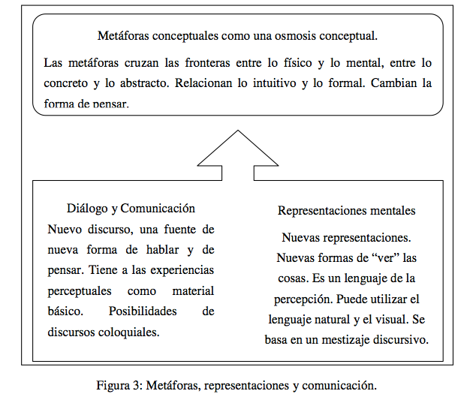
Figura 1: Metáforas, representaciones y comunicación
Autora, 2012, pág. 166.
En la figura 1, se pueden ver dos componentes de la metáfora conceptual una es la del dialogo y la segunda es la representación mental. Ambas, permiten cruzar las fronteras entre lo físico y lo mental, relacionan lo concreto y lo abstracto y le dan un espacio a lo intuitivo con lo formal. Así las metáforas varían la forma de pensar y por lo tanto, estas dan un impulso a los cambios en nuestra forma de actuar. En particular, la metáfora proporciona nuevos enfoques a la resolución de problemas y varía la forma de enfrentarse a un enunciado, cambia nuestra posición y sentimientos con respecto al problema mismo.
Ejemplificando con nuestro quehacer diario, si una profesora tiene una metáfora sobre la capacidad de sus alumnos, es muy probable, que en base a esta metáfora, se preparen las clases. De la misma manera, ocurre con las metáforas conceptuales, por ejemplo en el caso de los números negativos, decir que los números negativos son “deudas” (Cohors-Fresenborg y Kaúne, 2005), permitirá a los alumnos trabajar con ellos de forma diferente, si es que ellos son trabajados con la metáfora de la temperatura o si estos son rápidamente ubicados en la recta numérica. Autora 2 (2012), presenta pro y contras sobre el trabajo con estas metáforas en el caso de los números negativos.
Para minimizar los riesgos de los que habla Sfard (2008) y optimizar los beneficios de las metáforas conceptuales, Soto-Andrade (2006, 2007), propone y reconoce la importancia de trabajar, desde los inicios de la formación docente, en la reificación (Sfard, 1994) y en metáforas conceptuales, para que de esta forma sea el futuro docente, que desde la experiencia vivida (cognición encarnada), pueda considerar los elementos necesarios para la formación de metáforas conceptuales en sus clases. Por otro lado, Autora 2 (2012), promueve no tan solo la metáfora conceptual, sino que también el uso de las correspondencias analógicas, entre el concepto matemático, su escritura tradicional y su definición formal.
Así, una metaforización hábil y creativa del planteamiento de un problema nos puede salvar la vida, ya que una metáfora puede hacer una diferencia crucial al momento de resolver y encontrar una solución (Soto-Andrade, 2014). Las metáforas permiten “ver” la solución del problema, en lugar de obtenerla calculando de manera rápida y “a ciegas” sin sentir nada respecto al proceso realizado. Por esto, la formación docente debe incluir en su malla curricular la reflexión sobre las didácticas específicas de aula, como el uso de metáforas, la posibilidad de colaborar entre pares, situaciones y actividades más intuitivas que permitan el descubrimiento, la creación y la construcción individual de conocimiento.
Pensamiento matemático
El pensamiento matemático (PM), es un producto final de variados procesos neuropsicológicos, estos procesos provienen y se desarrollan en diferentes áreas y requieren de diferentes habilidades y capacidades del individuo. El PM es un producto de la integración de distintas modalidades sensoriales y cognitivas (Autora 2, 2012; Autora 2 y colaboradores, 2016).
Con esto se tienen cuatro dimensiones que están agrupadas desde su procedencia cognitiva y desde su estructura:
- La percepción, que proviene de todos los sentidos. En esta dimensión se destacan, la percepción del movimiento (percepción dinámica y estática), la percepción del tiempo, la percepción del espacio, el sentido de las palabras, entre otras.
- Los contenidos matemáticos, que son el producto del pensar colectivo e individual del ser humano. En esta dimensión se contemplan cinco sub componentes tales como el pensamiento numérico (aritmético), geométrico, algebraico, estocástico, funcional (formal).
- Las estrategias y los procedimientos, que provienen del desarrollo del individuo con el contenido y el medio. En esta dimensión se pone en juego el conocimiento y por lo tanto nuevamente la memoria tiene un papel cognitivo relevante, así como también las capacidades que son puestas en marcha en la búsqueda y desarrollo de un plan.
- Las capacidades no racionales, que provienen del desarrollo de actividades no racionales. Esta dimensión involucra aspectos como la intuición, la creatividad, el sentido común, la fantasía, etc.
La figura 2, muestra el modelo para representar la relación que estas dimensiones tienen, además, muestra en síntesis la categorización del pensamiento matemático. La figura no da prioridad a ninguno de sus lados, vértices o caras y se debe tener presente que la figura esta en continuo movimiento cuando se trata de representar metafóricamente el PM. Así como la figura es un tetraedro, se ha denominado a esta caracterización como “modelo tetraédrico para el pensamiento matemático” (Autora 2, 2012).
Las dimensiones o componentes del PM, están relacionadas de forma dependiente unas con las otras y esto se ve en la figura 2 como los cantos del tetraedro, que esta formado por cuatro vértices, que representan los componentes de percepción, de estrategias y procedimientos, procesos y capacidades no racionales y de los pensamientos asociados a los contenidos matemáticos. No es posible determinar un orden entre estas dimensiones y entre las dimensiones, ya que estos procesos ocurren de manera cuasi instantánea y de manera organizada - solo para el individuo - en la mente del individuo, esta organización al ser única, puede ser para el resto, una manera caótica de procesos, sin orden que se pueda entender o representar o explicar.
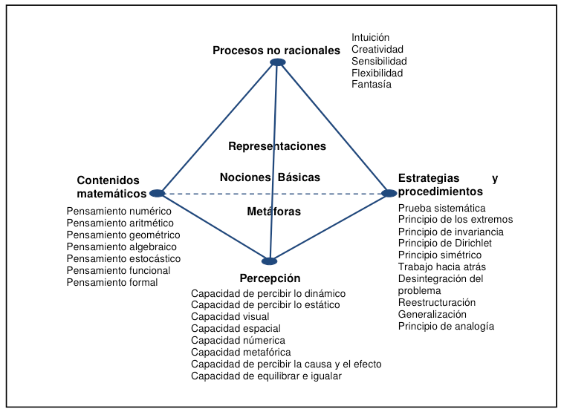
Figura 2: Modelo Tetraédrico del Pensamiento Matemático, Autora 2, 2012, pág. 288.
El pensamiento matemático es una iteración y una combinación de ciclos de abstracción y comunicación reflexiva, entendiendo por ciclo, la combinación de alguna de las cuatro dimensiones y de sus categorías. En estos momentos de comunicación reflexiva y diálogos, será importante el desarrollo del lenguaje y de la utilización de metáforas (Autoras, 2016). Lo anterior, ocurre cuando se presenta un problema o situación que permite, en este caso, a las Educadoras de Párvulos y Básica Inicial en formación acercarse y desarrollar un problema matemático, como se muestra a continuación con el cuadrado Shao Yong.
El cuadrado Shao Yong
Para los chinos, el oráculo llamado Yi Jing (Libro de los Cambios, antiguamente I Ching), cuyos 64 hexagramas están presentados en secuencia binaria el cuadrado de Shao Yong (matemático chino del año 1000 DC), representa la fuente de consulta por excelencia ante cualquier decisión de importancia. El libro sagrado - como reverentemente se le califica - puede indicar en cada momento la dirección correcta para el actuar. Quien le consulta premunido de respeto y atención a lo que los hexagramas puedan indicarle, encuentra en su texto una apreciación ponderada de su actual situación y recomendaciones para su conducta futura.
Lo fundamental en este cuadrado es que se puede ver en los 64 hexagramas un resumen de todas las posibilidades vitales. La manipulación de varillas o monedas - según el sistema de consulta que se adopte - pone en contacto al individuo, un microcosmos específico, con el todo, el macrocosmos: el resultado es el hexagrama que se construye mediante las varillas o monedas y su interpretación codificada en el Yi Jing. La interpretación de los hexagramas es altamente metafórica y usa fundamentalmente imágenes, algunas asociadas con la antigua mitología china, otras con la poesía, las instituciones sociales y religiosas, incluso con arquetipos o momentos históricos específicos.
Este cuadrado y su relación con el sistema binario fue reconocido por Leibniz (Ryan, 1996), en sus hexagramas y en su disposición en el cuadrado de Shao Yong, se pueden encontrar patrones, números y la relación con la probabilidad. Los hexagramas consisten de 6 “líneas” y solo hay dos tipos de “líneas”, las denominadas “línea flexible” o “yin”, que representa a lo femenino y la “línea firme” o “yang” que representa a lo masculino.

Hexagrama 4
Hexagrama 3
Hexagrama
2
Hexagrama 1

Figura 3: Cuatro primeros hexagramas del Cuadrado de Shao Yong.

En la figura 3, se puede ver el hexagrama uno, dos, tres y cuatro, las preguntas que aquí surgen son: ¿por qué se denomina hexagrama uno? Respectivamente dos y tres, ¿qué posición ocupan en el cuadrado de Shao Yong y por qué? ¿Por qué son 64 hexagramas?
Para responder se debe tener presente el sistema binario y la dualidad que representa cada hexagrama.
Comenzando con la cantidad de hexagramas, son 6 niveles y para cada nivel hay dos tipos de líneas, esto nos da 2⁶ = 64. Con esta cantidad de hexagramas se puede construir un cuadrado de 8x8, donde la primera posición se denominara 0 y veremos que corresponde al hexagrama 2. Según el sistema binario, que esta compuesto de 0 y 1 se tiene que la línea del “yang” es completa y representa el 1 y la línea flexible “yin” es el 0, entonces se hace la traducción al sistema decimal, utilizando potencias de dos según los niveles del hexagrama.
En el caso del hexagrama 2 se tiene 0x2⁰ + 0x2¹ + 0x2² + 0x2³ + 0x2⁴ + 0x2⁵ = 0. El hexagrama 1, estará ubicado en la última posición, ya que traduciendo al sistema decimal se tiene que 1x2⁰ + 1x2¹ + 1x2² + 1x2³ + 1x2⁴ + 1x2⁵ = 64. Al traducir el hexagrama 3 se obtiene, 0x2⁰ + 1x2¹ + 0x2² + 0x2³ + 0x2⁴ + 1x2⁵ = 34, con lo cual este hexagrama debe estar ubicado en la tercera columna quinta fila del cuadrado de Shao Yong. Notar en cada caso, que hemos comenzado desde el cero y que por lo tanto debemos asignarle la posición siguiente al resultado obtenido en la traducción de cada hexagrama.
Para la denominación de cada hexagrama, se considera que cada uno de ellos representa la dualidad – excepto en el caso del hexagrama uno y dos, donde se representa una doble dualidad – y que cada uno de ellos se construye basándose en los 8 trigramas iniciales: (1) yin, yin, yin; (2) yin, yang, yin; (3) yin, yin, yang; (4) yang, yin, yin; (5) yang, yin, yang; (6) yang, yang, yin; (7) yin, yang, yang; (6) yang, yang, yang.
En la experiencia de abordaje metafórico para los números, que se muestra a continuación, el cuadrado de Shao Yong será utilizado como un material concreto dentro de la categoría gráfica y que es susceptible de manipulación, con la intención de desarrollar el pensamiento matemático desde el abordaje metafórico en la construcción del número.
La experiencia
Es importante que en la elección de una experiencia, esta sea interesante y desafiante, en este caso, las Educadoras de Párvulos, son adultas y en la mayoría de los casos, muestran un interés por el individuo completo, más que por las especificaciones de una asignatura. Aquí el cuadrado de Shao Yong, es un excelente acercamiento para la formación de estas educadoras, por una parte permite relevar relaciones de secuencias, patrones y valores posicionales, conceptos relacionados directamente con la elaboración de la noción de número y por otra, cada hexagrama representa características del individuo, lo cual constituye un aporte aún mayor al aprendizaje y motivación por parte de las educadoras para trabajar con el cuadrado de Shao Yong.
La experiencia se desarrolla en un curso obligatorio de formación y las producciones que aquí se muestran son una elección de los cursos dictados entre el 2012 y el 2015. A cada una de las participantes, se les entrega el cuadrado del Shao Yong completo, sin entregar mayor información sobre que es lo que reciben como material. Se les pide buscar “algo” en esta estructura y que lo relacionen con algo ya aprendido en su época escolar. La intención es que las educadoras en formación, encuentren relaciones, patrones y secuencias, en la mayoría de los casos, cuando se trata de dar un orden o justificar la posición de cada uno de los hexagramas, las educadoras, se encuentran o descubren el trabajo con el sistema binario.
Así, mediante la manipulación del cuadrado de Shao Yong como representación gráfica, se aborda de una manera diferente la noción de número, como metáfora posicional, se trabaja desde la intuición en la construcción de alguna definición de número donde la descomposición aditiva se convierte en la única posible “señal” para un acercamiento al concepto tradicional.
En la figura 4, se ve a una de las educadoras utilizando la metáfora del espejo o de la reflexión, en este caso el cuadrado es manipulado con diversos dobleces, lo que permite identificar un principio de computación de los hexagramas, al doblar a contra luz el cuadrado se ven todos “cerrados o completos” con ello se visualiza también la simetría del cuadrado y donde están ubicados los opuestos, principio por el cual se construye cada hexagrama.
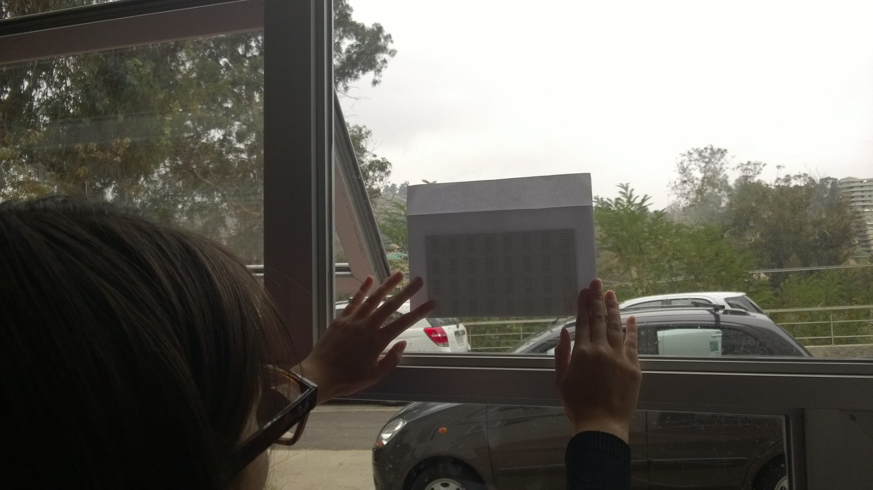
Figura 4: Manipulación del cuadrado de Shao Yong
El trabajo que resulta desafiante para las estudiantes, es cuando reciben cada hexagrama por separado o se les pide que lo recorten y que luego vuelvan a armar el cuadrado, siguiendo algún patrón, ver figura 5. En estos casos, para lograr el desafío es necesario que se haya trabajado previamente las relaciones que hay entre los cuatro primeros hexagramas, que se haya llegado a una notación en ceros y unos, que se trabajen también los trigramas, de esta forma este último desafío logra ser más cercano y las educadoras en formación logran construir la metáfora del número posicional.
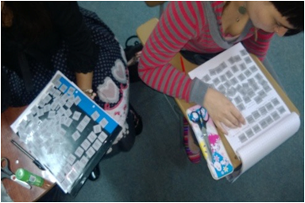
Figura 5: Trabajo con los 64 hexagramas del cuadrado de Shao Yong.
En una segunda instancia se le atribuyen algunas características lógicas al material de acuerdo a los aprendizajes que traían desde su propia historia escolar o de su formación matemática. A partir de los acuerdos, se vuelve a observar el cuadrado de Shao Yong pero ahora con los acuerdos y se comparten los nuevos hallazgos. Finalmente y luego de la etapa de experimentación y reflexión con el material, las estudiantes realizan un informe escrito sobre el proceso vivido individualmente con la manipulación del material, incluyendo conclusiones y reflexiones respecto de las conjeturas realizadas durante el proceso vivido.
Resultados
Los informes de proceso entregados por las estudiantes dan testimonio de cambios y cuestionamientos en la visión del aprendizaje que traían, y presentan agudas reflexiones desde lo social, lo cognitivo y lo cultural. Algunos extractos de estos informes, muestran observaciones que se producen con el trabajo del Shao Yong, por ejemplo el comentario de la educadora E1: “Además, pude observar que hay diversas maneras para ver una misma cosa, que en este caso era el sistema numérico del shao’s, ya que cada grupo, llegó a conclusiones distintas pero no por eso peores o mejores que las demás, otorgándoles un significado distinto a cada símbolo, en relación a los demás grupos.“ Donde se reconoce que hay diferentes acercamientos para cada hexagrama y que al ser diferentes no significa que estén malos.
El comentario anterior se refuerza con el comentario realizado por la educadora E2: “Otro elemento pedagógico que surgió del trabajo con el shao’s, es que las matemáticas pueden presentar diversas respuestas o soluciones a las cosas, lo que no quiere decir que está mal, sino que son diversos puntos de vistas.“, este comentario es el que más resalta la idea del abordaje metafórico, cada individuo se acerca según sus propias herramientas a la noción binaria, que puede ser desde el 0 y 1, o bien desde la idea de hombre o mujer, o bien desde si o no, etc.
Uno de los comentarios que destacan el trabajo con las reflexiones y el uso del doblez como estrategia, fue la educadora E3: “Fue interesante ir descubriendo los patrones y me llamó mucho la atención los opuestos que se daban al mirar el cuadrado a tras luz y con la hoja doblada, pero más aún lo que es el comprender que el impacto cognitivo que generan las metáforas en el aprendizaje de las matemáticas, es una nueva forma de comprensión de ella y en el proceso de aprendizaje que renueva el sistema utilizado durante todos los años de enseñanza.” Esta educadora, reconoce el potencial de las metáforas y como este podría cambiar nuestra forma de enseñar matemática.
La educadora E5 y su comentario “Mi estructura mental fue desintegrándose a medida que iba conociendo a este fascinante cuadrado de Shao.“ Nos muestra como el abordaje metafórico cambia nuestra forma de pensar y activa otros canales perceptuales que son parte de nuestro pensamiento matemático, pero que por alguna razón estaban dormidos, esta experiencia puede despertarlos y generar otros.
Por ultimo presentamos el comentario E4: “El encontrarnos con un material concreto que no tiene un significado previo para nosotros, nos permite experimentar con el mismo para encontrar su lógica interna y así hacer las relaciones pertinentes con los conceptos abstractos que poseemos con anterioridad y a la vez, generar la construcción de otros nuevos.“ Que muestra en síntesis lo que se hizo durante varios años en esta experiencia, en palabras de una Educadora de Párvulos.
Conclusiones
Para ahondar en estrategias que permitan desarrollar las nociones de número y el pensamiento matemático, como el caracterizado en Autora 2 (2012), se debe dar paso a la intuición, a lo cercano a las metáforas que se van produciendo con el trabajo que emerge de un desafío. En este caso se debe priorizar la intuición, como proceso fundamental en el aprendizaje y construcción de conocimiento matemático, desde un abordaje metafórico del aprendizaje, en donde se reconoce la importancia de este tipo de actividades, que permite moverse en distintos planos de un mismo conocimiento. De la misma manera en que Sfard (2001) plantea que solo ante la presencia de otra metáfora y otra teoría podemos llegar a ser críticos de lo obvio; cuando una teoría nos hace conscientes de nuestras metáforas y de nuestras creencias, entonces estamos en capacidad de abrirnos a nuevas posibilidades, que no habíamos considerado antes.
A pesar de que una enseñanza exitosa requiere que los maestros elijan cuidadosamente sus procedimientos de acuerdo con el contexto en el cual serán usados, la experiencia con el abordaje metafórico que hemos estado realizando, nos muestra que los maestros deberían dar mayor libertad al propio hacer y pensar de los estudiantes, con más tiempo para el desarrollo de los propios pensamientos y conjeturas. Además, se debe incluir con mayor frecuencia materiales manipulables durante la instrucción matemática, para dar a los estudiantes la experiencia manual que les ayude a construir significados útiles para los conceptos matemáticas que están aprendiendo.
La experiencia aquí presentada, nos permite la búsqueda de respuestas a nuestras interrogantes, sobre el cómo se debe abordar metafóricamente un desafío. En este caso, el número es presentado dentro del sistema binario y esto provoca en los participantes diferentes preguntas, sobre la noción de número, lo que a su vez provoca diferentes metáforas personales para el número y su significado, acercándose así a la analogía entre metáforas y nociones básicas (Autora 2 y colaboradores, 2011; Colaboradores y Autora 2, 2011). Así, en esta experiencia el sistema binario se ve relacionado con todo lo dual y esto a su vez con muchas situaciones reales y cotidianas que abren un nuevo mundo para ver la matemática.
Finalmente, las diferentes estrategias utilizadas para acercarse al problema son relacionadas con metáforas, por ejemplo la estrategia del espejo, la estrategia de descomposición y de completitud, las cuales son actuadas por algunos de los participantes. Así, esta experiencia, nos presenta dos abordajes metafóricos, uno desde la matemática y otro desde las estrategias. Con esto, nos acercamos a nuestro planteamiento inicial, sobre el aporte que promueve la integración de estos dos elementos en la formación de Educadoras de Párvulos y Básica Inicial, entregando estrategias en la resolución de problemas y acercamientos a la matemática desde las metáforas emergentes.
Referencias Bibliográficas
Cohors-Fresenborg, E. y Kaune, C. (2005): The Metaphor "Contracts to deal with Numbers" as a Structuring Tool in Algebra. En M. Bosch (Ed.), Proceedings of CERME 4, 300 – 310.
Lakoff, G., y Johnsen, M. (2003). Metaphors we live by. London: The university of Chicago press.
Autora 1 (2014).
Autora 1 (2017).
Autoras (2016).
Ma, L. (1999), "La comprensión de las matemáticas de los profesores en China y Estados Unidos". Chile, Academia Chilena de Ciencias.
Maier, H. y Schweiger, F. (1999). Mathematik und Sprache. Wien: Öbv & hpt Verlagsgesellschaft.
Autora 2 y colaboradores (2011).
Autora 2 (2012).
Autora 2 y colaboradores (2016).
Ryan, J. (1996). Leibniz’ Binary System and Shao Yong’s “Yijing”. Philosophy East and West 46 (1), 59-90. DOI: 10.2307/1399337
Sfard, A. (1994). Reification as the Birth of Metaphor. For the learning of mathematics. 14 (1), 44-55.
Sfard, A. (2001). Equilibrar algo desequilibrado: Los estándares del NCTM a la luz de las teorías del aprendizaje de las matemáticas. Revista EMA, 6(2), 95-140.
Sfard, A. (2008). Thinking as Commúnicating. Human Development, the Growth of Discourse, and Mathematizing. Cambridge: University Press.
Soto-Andrade, J. (2006). Un monde dans un grain de sable: Métaphores et analogies dans l’apprentissage des mathématiques, Annales de Didactique et de Sciences Cognitives, (11), 123-147.
Soto-Andrade, J. (2007), La cognición hecha cuerpo florece en metáforas, A. Ibañez, y D. Cosmelli, (Editores), Nuevos Enfoques de la Cognición: Redescubriendo la dinámica de la acción, la intención y la intersubjetividad (pp. 71 -90. Chile. Universidad Diego Portales.
Colaboradores y autora 2 (2011).
Soto-Andrade J. (2014). Metaphors in Mathematics Education. In: Lerman S. (Ed.) Encyclopedia of Mathematics Education (www.springerreference.com), pp. 447-453, Berlin: Springer-Verlag.
Valliant D. (2004). Construcción de la profesión docente en América Latina. Tendencias, temas y debates. Extraída de la página web: www.oei.es/historico/docentes/.../construccion_profesion_docente_AL_vaillant.pdf

